Practico N°2

COLEGIO DEL PRADO

*Curso : 4°A

*Alumnos : Franco Andrada y Franco Martines

Tema: Aplicaciones informáticas para la minería

*Aplicaciones elegidas : Drones y Excel

Actividades:

1- Investigar sobre alguna aplicación informática o tecnología

Utilizada en la MINERÍA (Ver la diapositiva Nº 18)

2- Elaborar un documento Word que contenga la siguiente

Información referida a la tecnología o aplicación elegida en la

Consigna anterior:

- Definición/Descripción

- Características

- Cómo se utiliza la herramienta (App o tecnología)

- Área en la que se utiliza (dentro de una Mina)

- Funciones

- Imágenes/videos (colocar el link del video).

Respuestas:

DRONES :

Drones : Martines Franco

Excel : Andrada Franco

1) drones : Un dron para minas es un dron diseñado específicamente para aplicaciones mineras, como la medición de reservas, la topografía, el mapeo y las inspecciones.

Características: Características principales:

*Gestión de inventario de pilas

*Planificación y excavación de minas

*Seguridad y cumplimiento

*Gestión centralizada de operaciones

Cómo se utiliza:
Video: https://youtu.be/jC8w2LnzX4w
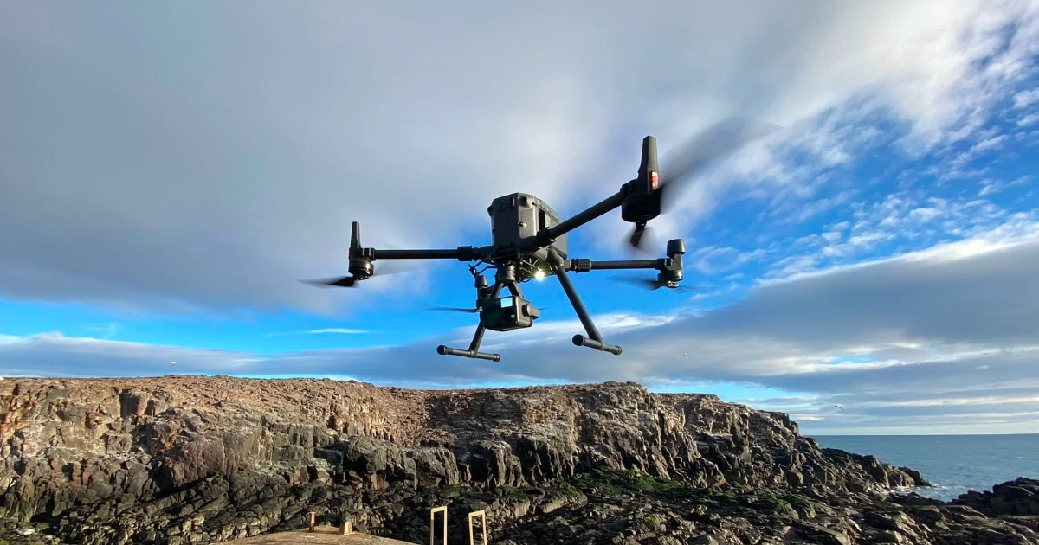

Área en la que se utiliza:

Los drones mineros se utilizan en la minería de superficie, a cielo abierto y bajo tierra. Se emplean en tareas como la topografía, la cartografía, la inspección, la medición de existencias, el control volumétrico, la identificación de peligros y la valoración de voladuras.

Funciones:

Los drones mineros tienen varias funciones, entre ellas, inspeccionar, mapear, medir, monitorear y vigilar.

Inspección:

Inspeccionar maquinaria en plantas de procesamiento minero sin detener las operaciones

Inspeccionar equipos mineros en interiores, evitando riesgos para los inspectores

Mapeo:

Levantar información geográfica de entornos peligrosos

Generar mapas de elevación, curvas de nivel o levantamiento de modelos en 3D

Elaborar mapas geológicos de base para la planificación y la excavación de activos

Imágenes/video:

https://youtu.be/2vtVbNxf2D8
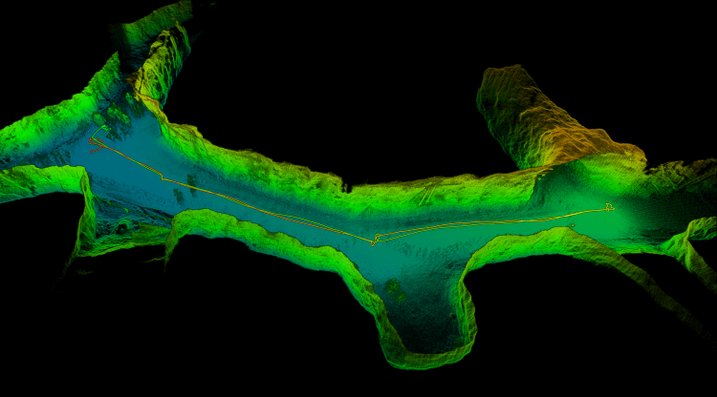

EXCEL



*Informacion averiguada por :Andrada Franco .


*1: Excel es un programa informático que permite organizar y analizar datos, realizar cálculos, y crear informes programa y permite crear graficas , es un programa creado por Microsoft .

*2: Excel es Versatilidad ya que se puede usar para realizar cálculos simples , analizar datos y presentaciones . También es adaptable ya que su interfaz es intuitiva y permite que lo usen personas con distintos niveles de conocimientos. Además de contar con una amplia gama de fórmulas y funciones para realizar cálculos matemáticos y financieros. Permite crear gráficos personalizados, como circulares y de barras , Permite automatizar tareas repetitivas , además de contar con su propio lenguaje de programación .


*3:

Cuando abras Excel, te encontras con una interfaz poco amigable. Al final, es una interfaz muy distinta a las que estamos acostumbrados.

Pero no te preocupes, porque usar Excel es más simple de lo que parece. En una hoja de cálculo, el bloque básico de informaciones se llama celda. Cada celda contiene una información, que puede ser una fecha, un número u otras opciones.

La celda es parte de una hoja y cada hoja de cálculo puede estar compuesta de varias hojas, cada una con su objetivo y su propio rango de celdas.

De esa forma, nuestra jerarquía es:

Archivo (nombre.xls o nombre.xlsx) > Hoja (sheet) > Celda (cell).

Video de como usar Excel:
https://youtu.be/zv-hH1UKdlg

*4: La aplicación Excel en el ámbito de la minería se puede utilizar en : Excel se puede usar en diversas áreas de la minería para facilitar la gestión y análisis. Algunas de las áreas específicas donde se utiliza Excel en la minería son:

-Análisis y gestión de datos -: Excel es útil para organizar y analizar datos geológicos, como muestras de perforación, análisis de mineralogía. Se pueden realizar gráficos y tablas para entender la distribución de los recursos minerales.

-Análisis de calidad de minerales: Los resultados de los análisis de minerales, como la ley de los metales se pueden almacenar y analizar en Excel.

-Control de equipos y mantenimiento: Excel es útil para llevar un registro del mantenimiento preventivo y correctivo de equipos y maquinaria pesada.

-Proyecciones y simulación de escenarios: Excel también es útil para hacer simulaciones económicas o técnicas basadas en diferentes escenarios.

*5: Video : https://youtu.be/ywWLSzBPvn8

